题目：编写一个网络程序控制远程计算机
摘要：
随着生活水平的提高，大家可能都拥有了不止一台的电脑，经常需要传输文件，或者浏览文件。其次是随着网络得普及大家都受到了不同程度电脑病毒的影响。为了研究病毒隐藏继承的原理。本文主要研究的是基于Windows7的联网文件管理，并模拟病毒隐藏进程。通过一个客户端达到文件浏览，文件下载，进程隐藏，开机启动等功能。设计的程序基本实现了对现有windows系统的dll远程连接模式病毒的模拟。
关键词： Windows dll病毒 文件浏览 文件下载

姓名：褚蕴威
学号：M201576127

考试日期：2015.10.15
备注：本文的电子版和源程序已经发到老师指定的邮箱。

- 项目概述
在早期电脑经常流行一种dll病毒，由于dll病毒绑定在进程中，除非结束该进程否则很难将其取消掉，并且隐秘性高。它是通过在宿主进程中申请一段内存空间，并把dll的连接写在该段空间上，当运行宿主进程时，会自动的调用dll程序来达到目的。由于是绑定在宿主进程中，所以在任务管理器中并不能看到进程，也就无从退出。现在杀毒软件基本都有基本的防治dll远程注入的办法，所以该文档程序只做于学习讨论使用。
本程序设计对于32位系统和64位系统两种系统有不同的运行程序，原因在于32位的编译环境不能直接访问64位的系统进程，而改程序希望将进程绑定在系统进程explorer上。所以针对不同系统使用不同的程序。Explorer的好处在于开机启动，而且windows系统都包含该进程。
本程序是在vs2010的环境下编译运行的。
- 功能需求
(1) 隐藏进程
(2) 开机启动
(3）文件浏览
(4) 文件下载
- 设计思路
该程序的设计根据功能分成4步,3部分程序。
NewTest进行dll的绑定，和注册表注册:
1.绑定目标进程，通过获得宿主进程的PID来在宿主进程中申请一段内存，并把自己的程序dll的地址连接到目标位置。当宿主进程启动的时候目标dll进程也相应的启动。并且该程序是以一个线程的方式隐藏在进程中间，以达到隐藏进程的效果。当如果要绑定系统进程时还需要进行提权的操作。（我绑定的是explorer）
2. 通过写入注册表，将绑定进程的程序注入到system32里面，并达到开机启动。并把目标dll文件绑定在一个系统开机自带的进程中去，我选择的是explorer。这样的话当机器进入桌面，explorer就会被开机启动的绑定进程的程序绑定一个dll。

服务端，客户端进行文件传输:
3.通过socket传输文件，而服务端则用上述方法进行隐藏。通过传输服务端的磁盘盘符，还有通过客户端传来的文件名称，遍历获得该文件夹下的全部文件。并传回客户端组合成为一个树状列表，来达到文件浏览的效果。
4.通过文件操作的函数获得目标文件的大小并将其打开，循环用socket传输过去，达到文件下载的效果。
- 开发环境下载、安装和配置

4.1 开发环境介绍
本程序是在windows7 64位下开发的，使用的工具是vs2010.
1.Microsoft Visual Studio 2010 下载地址：
版本：10.0.30319.1
Windows7
下载地址：http://www.microsoftstore.com.cn/
2. 使用多字节字符集。
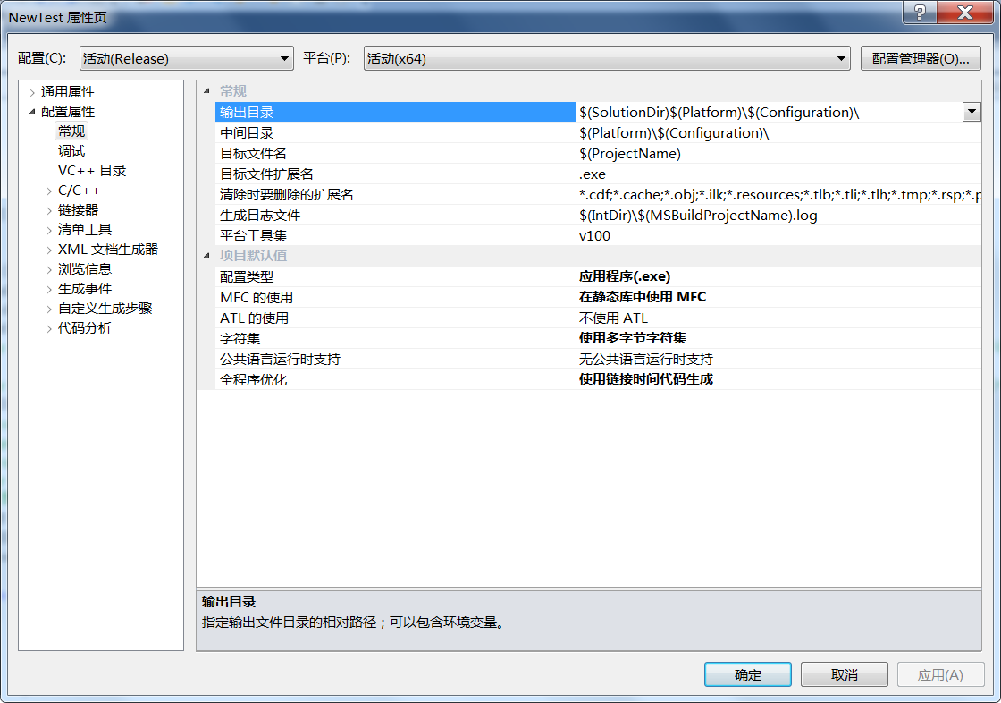
图4-2-1 多字符集

3.64位系统使用64位编译。同理32位用win32编译。
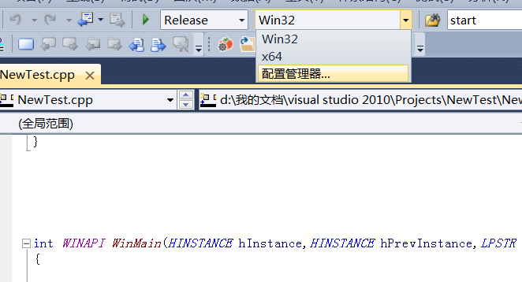
图4-3-1配置管理器

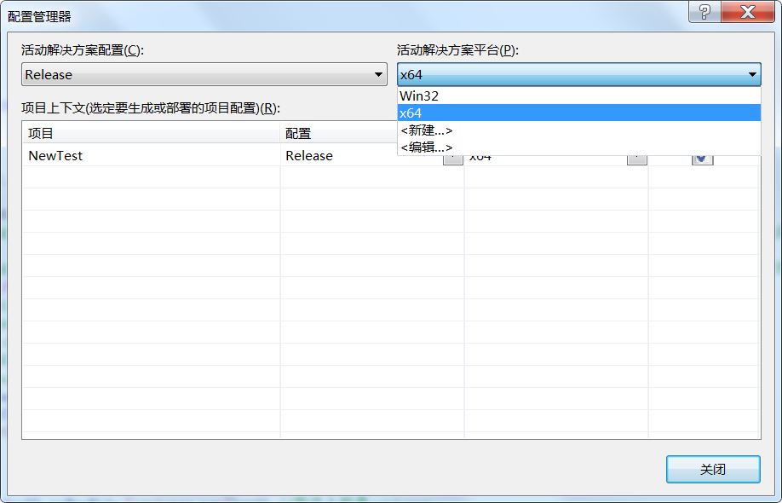
图4-3-2选择x64位系统

4.2 工程文件的目录结构和文件

客户端。
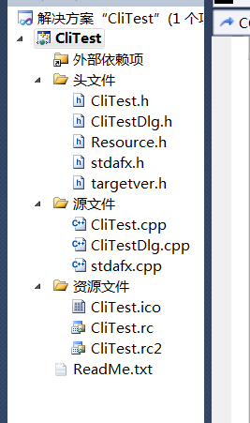
图4-2 客户端目录
- 程序的难点或核心技术分析
难点1.将dll写入目标进程中，首先提升用户权限，使其可以操作系统进程。然后遍历进程表获得目标进程pid，通过pid打开目标进程，并申请一段虚拟内存。将dll的地址写入虚拟内存之中。
难点2.开机启动，首先将启动程序写入注册表并将其复制到C盘windows文件夹下system32文件夹里面。开机的时候便会自动启动这个exe文件，然后exe会通过难点1的方式将dll绑定在目标进程之中。
难点3.文件浏览，我是通过socket通信来通过客户端控制服务端。将宿主进程的目标机设为服务端，而操作用户为客户端。通过socket把命令从客户端传达到服务端，再经过服务端处理之后返回结果给客户端。
难点4.文件下载，基本同文件浏览，客户端将指令发送给服务端后服务端会逐渐将目标文件用文件系统打开并通过socket传送给客户端。（第一次传的值为目标大小）；
- 运行和测试过程
1、根据服务端电脑64位还是32位打开不同的文件夹。并将文件夹下的DllMain.dll复制到C盘根目录下。
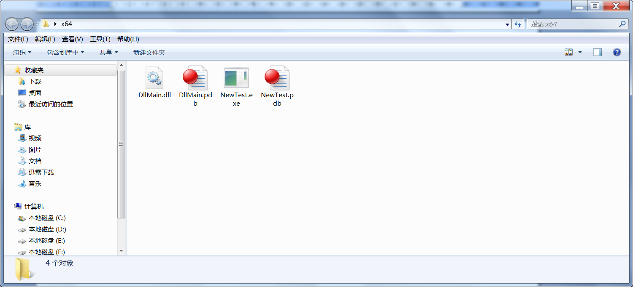
图6-1-1程序文件夹
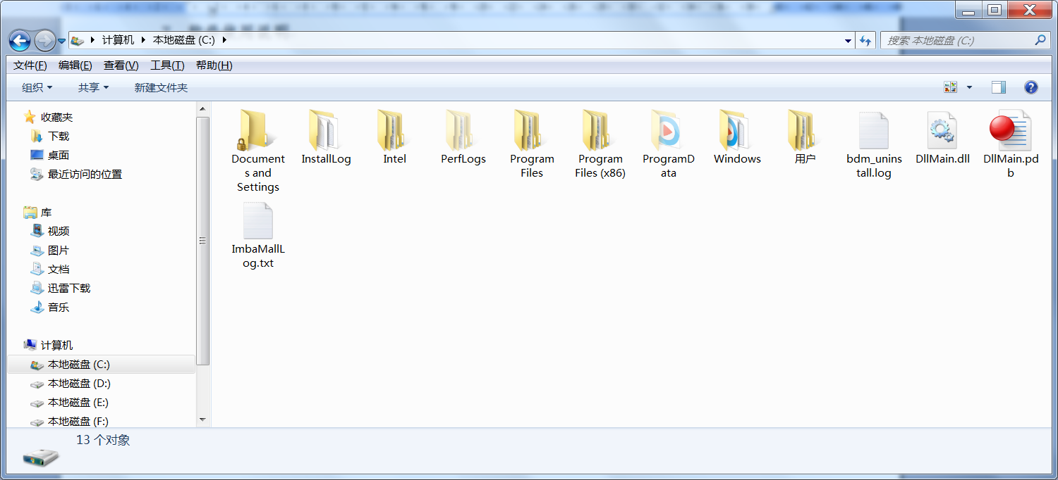
图6-1-2复制到c盘根目录

2、在服务端运行NewTest.exe并且该进程隐藏。
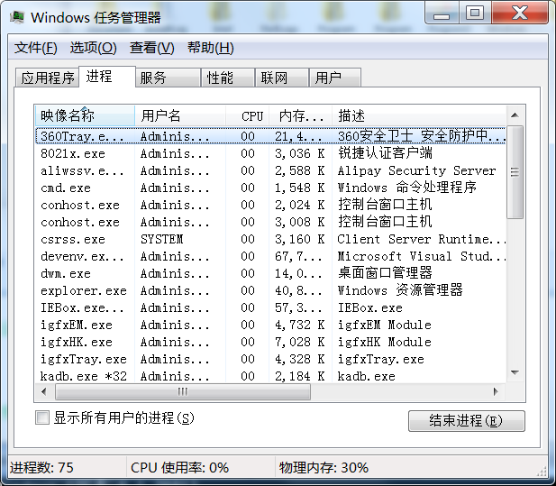
图6-2任务管理器
3、在cmd控制台里面输入ipconfig获取本机ip地址（服务端）。
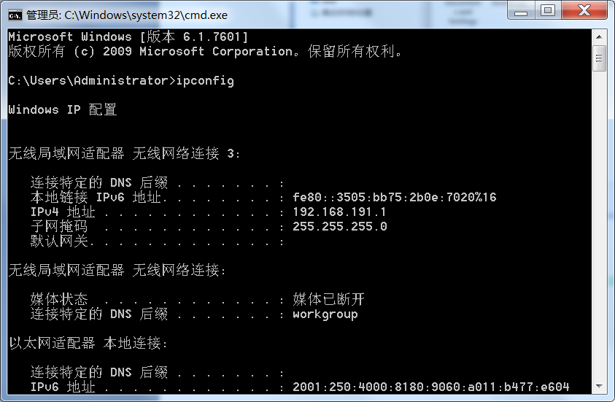
图6-3cmd控制台
4、在客户端运行刚才ip地址，并设置端口为783.
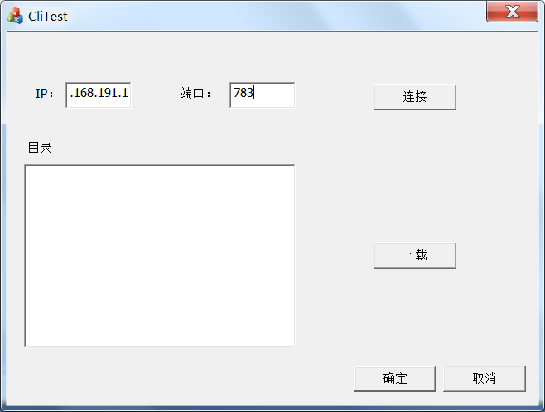
图6-4 客户端截图
5、点击链接获取目标电脑本地磁盘。并通过双击浏览客户端电脑。
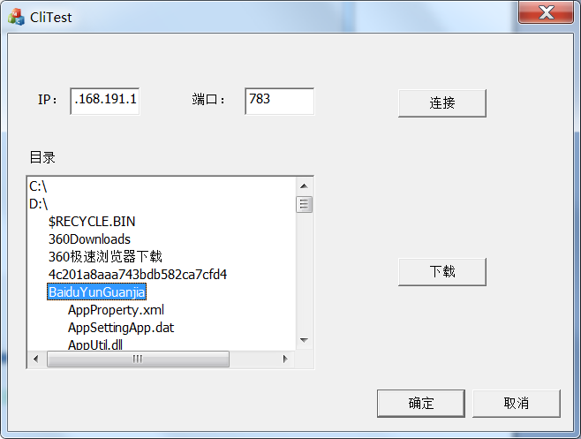
图6-5文件浏览
6.点击下载将目标文件下载到E盘根目录下。（注意：不要下载过大的文件，由于编码仓促没有在下载处做多线程）

- 软件使用说明
- 请在运行该软件前关闭所有杀毒程序和防火墙！
- 请在不同电脑上使用不同的版本（64位或者32位）。
- 如果服务端出现错误，请在任务管理器中关闭explorer，然后任务管理器中文件新建任务explorer。并重新运行NewTest。
- 如何看服务端是否正常绑定，在cmd控制台中输入 netstat –ano|findstr 783 来查看是否783端口被占用。
- 在下载操作请用小型文件如txt，或者图片文件来做实验。文件过大由于没有做多线程可能会出现意想不到的错误。

